**INSTRUKCE:**

**Vyplňte prosím následující pracovní list. Dne 29. 4. 2020 si při naší společné on-line výuce zkontrolujeme správné odpovědi.**

Uveďte typ a stupeň sluchového postižení, který vyplývá z daného audiogramu:

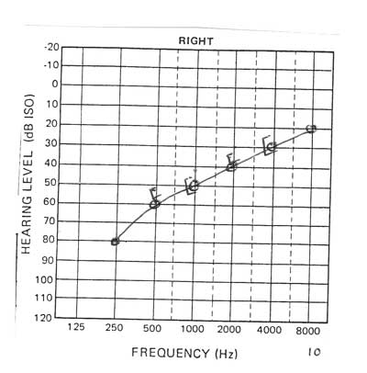

1. Popište následující dva jevy, které se mohou objevit u uživatelů sluchadel - akustická zpětná vazba a okluze:
2. Uveďte 3 druhy potíží, které se mohou objevit u uživatelů sluchadel:
3. Charakterizujte rozdíl mezi vyšetřením prahové tónové audiometrie a vyšetřením VRA:
4. Pokud nelze dosáhnout účinné korekce konvenčním sluchadlem, jaký typ pomůcky připadá v úvahu v případě, že je indikována středně těžká až těžká nedoslýchavost, převodní nebo smíšená, bez známek progrese či středoušního zánětu? (viz indikační kritéria pojišťovny)
5. Stručně popište, na jakém principu funguje bezdrátová technologie a za jakých okolností by měla být využívána?
6. Co vyplývá z výzkumu autorky Lindy M. Thibodeau (2008) z University of Texas v Dallasu (viz text k bezdrátové technologii) u dětí?
7. Charakterizujte faktory ovlivňující úspěšnost sluchové řečové rehabilitace u dítěte se sluchadly nebo kochleárním implantátem:
8. Uveďte a charakterizujte fáze sluchové řečové výchovy:
9. Charakterizujte standardní služby speciální SPC pro sluchově postižené: